因为实力，所以出众——香港城大部分优质课程推荐
如前文所说，伴随着考研“二次高考化”，读研的各种专业课程同样使人眼花缭乱...但大家也意识到：除了择校和学校环境等因素需要被纳入考量，专业课程是否适合自己也同样重要。选对了专业，就确定了以后就业或深造的大致方向，人生分水岭或许也就从此开始。那么作为排名稳居世界前列的香港城大，在专业课程方面，都有哪些可申请的优质课程呢？别着急，针对大家的提问，小编进行了大致的整理并选出了多位种子选手，现在就把课程申请信息奉上！

工学院2023/24入学年度新课程
·学院简介：香港城市大学工学院矢志发展高端实用课程，为学生创造就业条件；优良的师资和高质量的教学，成就90%高就业率。在招揽杰出学生方面，学院提供奖学金、资助交换生计划、与海内外工程业界合作，提供实习机会，加强竞争力。学院的教员屡获奖项，从事开创性科技的创新、开发及交流，以改善未来世代的生活。香港城大工学院设有多个研究范畴的实验室，包括一个国家重点实验室、一个国家工程技术研究中心、两个与中科院联合的实验室及十一个研究中心。学院从事变革型教学与研究，涵盖范畴广泛。学院在纳米科学与纳米技术、材料科学、工程分别位列世界大学学术排名 (2023)全球第12位、第15位、第18位，成绩骄人。
·课程简介：半导体无处不在——从智能手机中的处理器和人工智能芯片，到电动汽车和自动驾驶汽车的电子设备，再到用于医疗保健的新型传感器。制造业和半导体技术所需的培训正在广泛领域迅速发展。本课程旨在为学生提供过程控制/操作、电子和先进封装技术、智能和半导体制造材料以及相关的可靠性科学和质量工程方面的知识/技能。使其具备解决问题和开发新工艺或设备的能力。鼓励学生参与公司的项目。课程目标是为希望攻读研究生学位或进入半导体和电子行业劳动力市场的学生做好准备。
·课程详情：https://www.cityu.edu.hk/pg/programme/p86

人文社会科学院2023/24入学年度课程
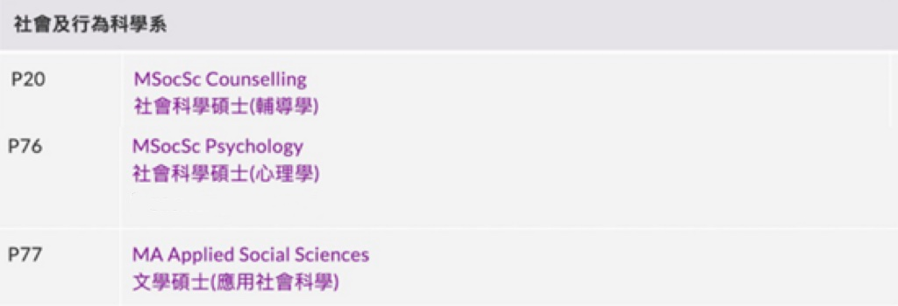
·学院简介：学院研究范畴广泛，有助深入了解人文环境及人文价值的发展状况，以解决重要的社会问题。学院秉承大学的使命，在人文和社会科学领域的教学、研究和学术活动中追求卓越，重视通过全面和广泛的专业教育来推动全人培养。

P20 MSocSc Counselling
社会科学硕士(辅导学)
·课程简介：旨在培训有志投身辅导专业之人才取得硕士课程资格。为香港的公营及私营机构培训专业的房屋及城市管理人员,使毕业生在住房和城市管理方面对社会、政治、经济、法律和实体机构有透彻的了解,为毕业生提供高水平的分析和管理技能培训，以提高他们在未来职业生涯中的个人能力，以及专业的进一步发展。学员来自不同专业范畴，包括社会工作、辅导、医疗、教育、人力资源，以及行政管理。
·课程详情：https://www.cityu.edu.hk/pg/programme/p20

P76 MSocSc Psychology
社会科学硕士(心理学)
·课程简介：课程旨在为非心理学学位持有者提供必备的知识、技能、视野和见解，以使学员能够(1)从心理学角度分析人类行为;(2)习得应用心理学专科范围的研究知识;(3)于心理学以及相关专业领域深造及就业。在毕业之时，学员可向香港心理学会申请成为会员。
·课程详情：https://www.cityu.edu.hk/pg/programme/p76

P77 MA Applied Social Sciences
文学硕士(应用社会科学)
·课程简介：旨在培训具有扎实的理论和实践基础的社会科学从业人员，以照顾人们、组织和社区的健康以及共容性生活，开发创新和可持续的解决方案，并在开展循证实践方面取得卓越成就。
·课程详情：https://www.cityu.edu.hk/pg/programme/p77

赛马会动物医学及生命科学院2023/24入学年度课程
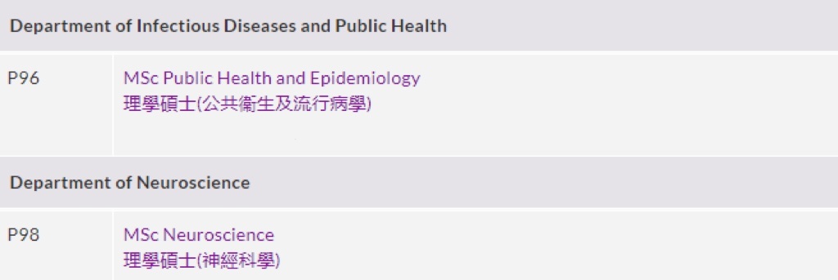
·学院简介：赛马会动物医学及生命科学院在香港属于首创，致力成为本地及亚洲区内卓越的研究及培训中心。学院与世界顶尖的康奈尔大学动物医学院合作，推出六年制兽医学学士课程，是亚洲首个达到严格国际认证标准的课程。

P96 MSc Public Health and Epidemiology
理学硕士(公共卫生及流行病学)
·课程简介：为学生提供批判性评估医学文献、分析和解释流行病学数据，识别健康决定因素、控制传染病事件及其社会经济影响的专业技能；使学生具备设计和实施公共卫生研究的能力（例如研究设计、收集和分析来自不同类型实地研究的数据），以及建立传染病预测模型并将这些发现转化为公共卫生政策等。课程目标为培养具有领导能力的公共卫生及流行病学专业人才。学生将有机会参与国际和本地的公共卫生及流行病学项目。学生可胜任国际组织、国家及区域性的政府卫生部门、疾控中心、医院临床科室、大数据医疗产业、健康传播及教育等工作。
·课程详情：https://www.cityu.edu.hk/pg/programme/p96

P98 MSc Neuroscience
理学硕士(神经科学)
·课程简介：课程为具有不同本科教育背景的学生提供基础和转化神经科学的最新知识和实践技术；为学生提供知识，鼓励他们批判性地思考崭新的神经科学跨学科研究、技术、教育和行业，并为他们在这个不断发展的多学科领域的职业生涯做好准备；以最新的神经科学和神经精神疾病相关知识对医疗保健和非医疗保健专业人员进行教育。成功完成本硕士课程后毕业生能够在医疗保健、基础研究、制药工业和教育等扩展领域获得非凡的职业机会。
·课程详情：https://www.cityu.edu.hk/pg/programme/p98

能源及环境学院2023/24入学年度课程
·学院简介：环境质素与持续发展为现今社会面对的两大迫切议题，香港城大能源及环境学院为区内少有的同类学院。学院立志发展成为全球相关专业的领先学院之一，提供能源及环境范畴的专业教育，并进行尖端科技研究，探讨有关能源供应及储存、节能、减排、气候变化、空气污染及污水和废物处理等能源与环境的核心问题，以促进世界的持续发展。香港城大能源及环境学院学院教授团队共计27位来自世界各地、于相关领域内拥有丰富教学及研究经验的专家人才；当中有18位专家跻身全球前2%的最高被引科学家之列。学院现时已成立2个研究中心和多个研究组，致力于开发能源、环境及健康领域可持续性技术，城市大气和水环境科学与政策研究。学院共获得超过420项，总计近HK$270,000,000的研究基金资助，并与20多家公司与机构有紧密的工业合作。
·课程简介：旨在全方位培育能源环境专才，让学生以创新思维探索各种与能源环境相关问题的解决方案。现时国际大力倡议发展环保及减碳，环保工种（Green job），不限于环保行业领域上，在非环保行业如金融及科技相关行业已设立发展可持续物料等部门。修读本课程的学生既可以学得丰富的专业知识，亦可培养出前瞻性预视未来发展的能力。学院会让学生选择完成专题研究报告，按个人兴趣选择与能源环境行业相关的研究范畴及议题，同时教授也会为学生安排分组讨论及报告，带领学生到实地考察与能源及环境相关的项目。课程除了理论外，亦会提及现时能源环境的议题，也会谈及未来将会出现的情况，让学生对不同范畴有更深入及宏观的了解。
·课程详情：https://www.cityu.edu.hk/pg/programme/p63

法律学院2023/24入学年度课程
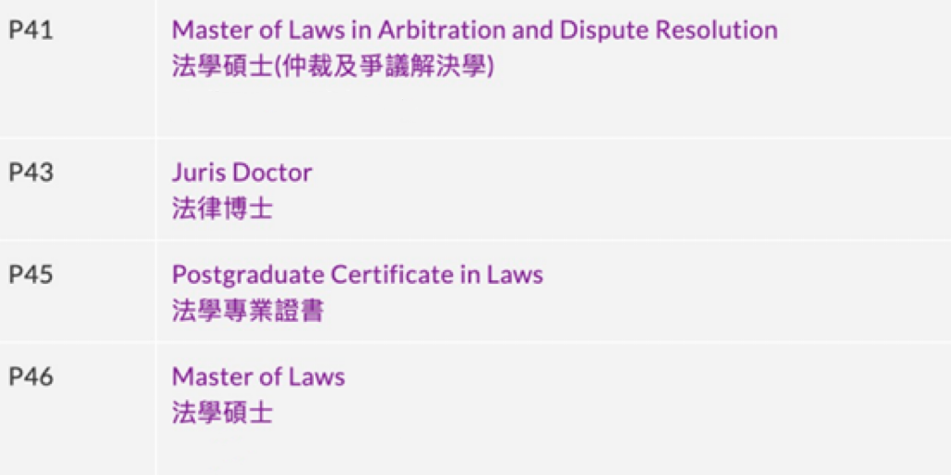
·学院简介：作为亚太地区最优秀法律学院之一，学院的教育使命是为学生提供全面、严谨和具社会意识的法学教育，培养实干和具批判力的法律专才，贡献社会。根据 2023年泰晤士高等教育（Times Higher Education）世界大学学科排名，香港城大法律学院位列全球第51位，亚洲第5位。

P41 Master of Laws in Arbitration and Dispute Resolution
法学硕士(仲裁及争议解决学)
·课程简介：本课程创立于1991年，为亚洲首个仲裁及争议解决学硕士课程。旨在提高学员对仲裁及争议解决理论、实践及伦理的理解和认识。课程多年来为不少毕业生打开入行管道，有些毕业生更成为行业的佼佼者。香港城大法律学院致力提升课程的内容和质素，为有志投身仲裁、调解专业或希望加强相关法律知识的人士提供全面进修平台。学院与法国的巴黎第一大学（Paris 1 University）和瑞士的佛立堡大学（University of Fribourg）签订了合作协议，学生经遴选后有机会赴笈以上大学，并于完成课程要求后，获颁香港城大的法学硕士学位和合作大学的法学硕士学位。
·课程详情：https://www.cityu.edu.hk/pg/programme/p41

P43 Juris Doctor
法律博士
·课程简介：课程专为未持有法学学士学位、但有志从事法律行业的已获本科学历人士提供研究生阶段的法学教育，为他们将来从事与法律相关的职业做准备。完成JD课程后，他们可获得报读法学专业证书（Postgraduate Certificate in Laws，简称PCLL）课程的资格。课程特色包括：香港城大法律博士与乔治敦法学硕士课程；海外学习机会；法律博士/工商管理硕士合作课程；法律实习训练；国际模拟法庭辩论赛；编辑出版法律期刊《香港城市大学法律评论》。
·课程详情：https://www.cityu.edu.hk/pg/programme/p43

P45 Postgraduate Certificate in Laws
法学专业证书
·课程简介：课程旨在培养学生以见习律师或实习律师身份进入法律行业。学生将从经验和指导中学习，以履行他们作为法律专业人士所应履行的专业和社会责任。毕业生将能进行高级水平的口头及书面沟通；获悉和执行客户指示，为客户的目标和问题提供切实可行的解决方案；组织和管理他们的工作使其得以在截止日期前完成；独立进行研究和学习；在专业工作中表现出战略性和批判性思维；识别实际操作中可能出现的职业操守问题并以专业的态度处理。他们将在模拟交易以及执行与提供一系列法律服务有关的任务所需技能方面获得经验。
·课程详情：https://www.cityu.edu.hk/pg/programme/p45

P46 Master of Laws
法学硕士
·课程简介：课程设计容许学生在各种专修组别中灵活学习，让他们自行选择重点专修组别，并根据自己的职业目标定制所修读的科目。香港城大法律学院提供的专修组别包括国际经济法、公司与金融法、知识产权与科技法、普通法、中国法与比较法。通过此课程，学生将进一步深化自己的专业能力、扩展知识和发展专长。
·课程详情：https://www.cityu.edu.hk/pg/programme/p46

除以上课程，另外还有其它优质课程尚可申请，详情请浏览网页：https://www.cityu.edu.hk/pg/zh-hant/taught-postgraduate-programmes/list

- 创新创业，求职指导——香港城大，想你所想，比你更懂你！
提到创新，香港正全速朝着国际创新科技中心的方向发展，在培养人才和鼓励创新创业方面，大学一直担当举足轻重的角色。香港城大自2021年3月宣布投放五亿港元，推行大型创新创业计划「HK Tech 300」，截至2023年2月，已培育了超过510队初创队伍，及向超过110间初创公司提供高达100万港元天使基金投资，不但为香港年青人开启科创旅程提供了支持和保障，亦为香港创科发展注入了新动力。在短短两年间，香港城大与包括华润创业有限公司在内的多家科创投资企业及基金建立了共同投资合作伙伴关系，向获甄选的「HK Tech 300」初创公司提供额外近两亿港元的天使投资。数间初创公司更已获风险投资者青睐，获投资总额超过7,800万港元。
香港城大更进一步把计划推至内地，举办了第一届"HK Tech 300全国创新创业千万大赛"，将大学的研究成果及知识产权的实际应用延伸至内地，推动并建构两地更紧密的创新创业生态系统。「HK Tech 300」计划迄今已取得的成果不胜枚举，未来需要实现的梦想仍在继续！今年，新一届大赛即将隆重推出，敬请期待！欲知详情，可参考网页：https://www.cityu.edu.hk/hktech300/zh-cn
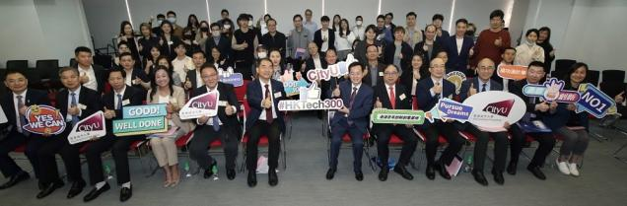

说完了创新创业，小编现在要给大家介绍的是香港城大在学生求职方面为大家所做的贴心服务和精心安排。2023年4月的求职工作坊（Career Preparation Workshop）带来主题为《如何应对内地与香港地区的求职笔试》分享会，一对一职业发展咨询（Online One-On-One Career Consultation）也会全方位地为大家介绍“职业方向、求职技巧”等求职指导干货，正在求职的小伙伴们可要记得参加哦~了解更多职业发展方向和机会，才能做好更完善的准备并对未来的职业提早进行规划。
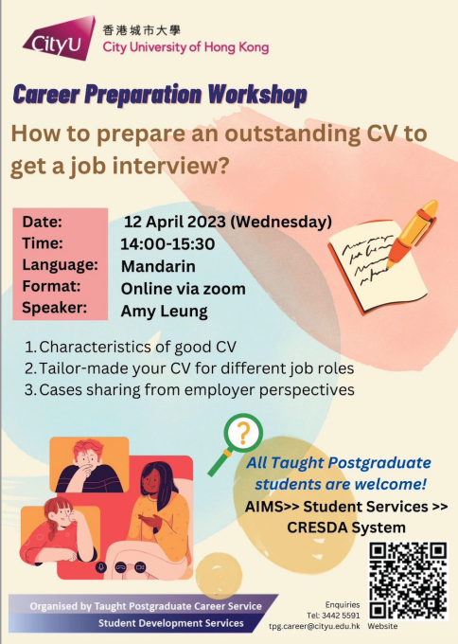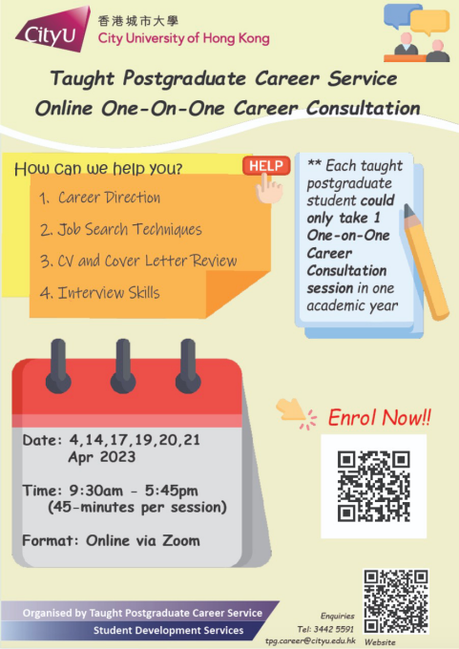
最后仍要提醒大家，申请季尚未结束，不仅文中提到的这些优质课程仍在开放申请中！求学之路从来不易行，说一千道一万，都是希望能帮助更多的小伙伴成功上岸，拿到想要的offer！也祝愿大家都能梦想成真！

想要了解更多及报名，请即扫码关注“香港城大研究生课程”微信公众号：

或浏览香港城市大学周亦卿研究生院网站：

也可关注小红书“香港城大研究生课程”视频号获取更多资讯！


